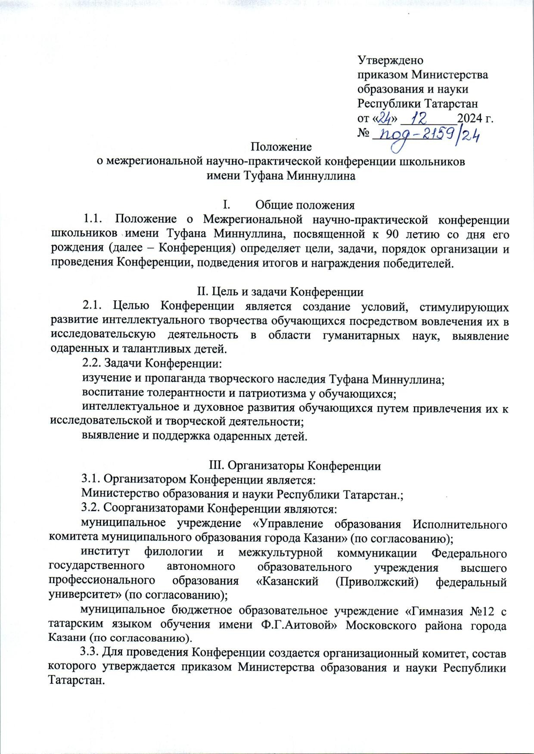


Документ создан в электронной форме. № под-2159/24 от 24.12.2024. Исполнитель: Сахбиева Л.Т Страница 3 из 23. Страница создана: 24.12.2024 18:47

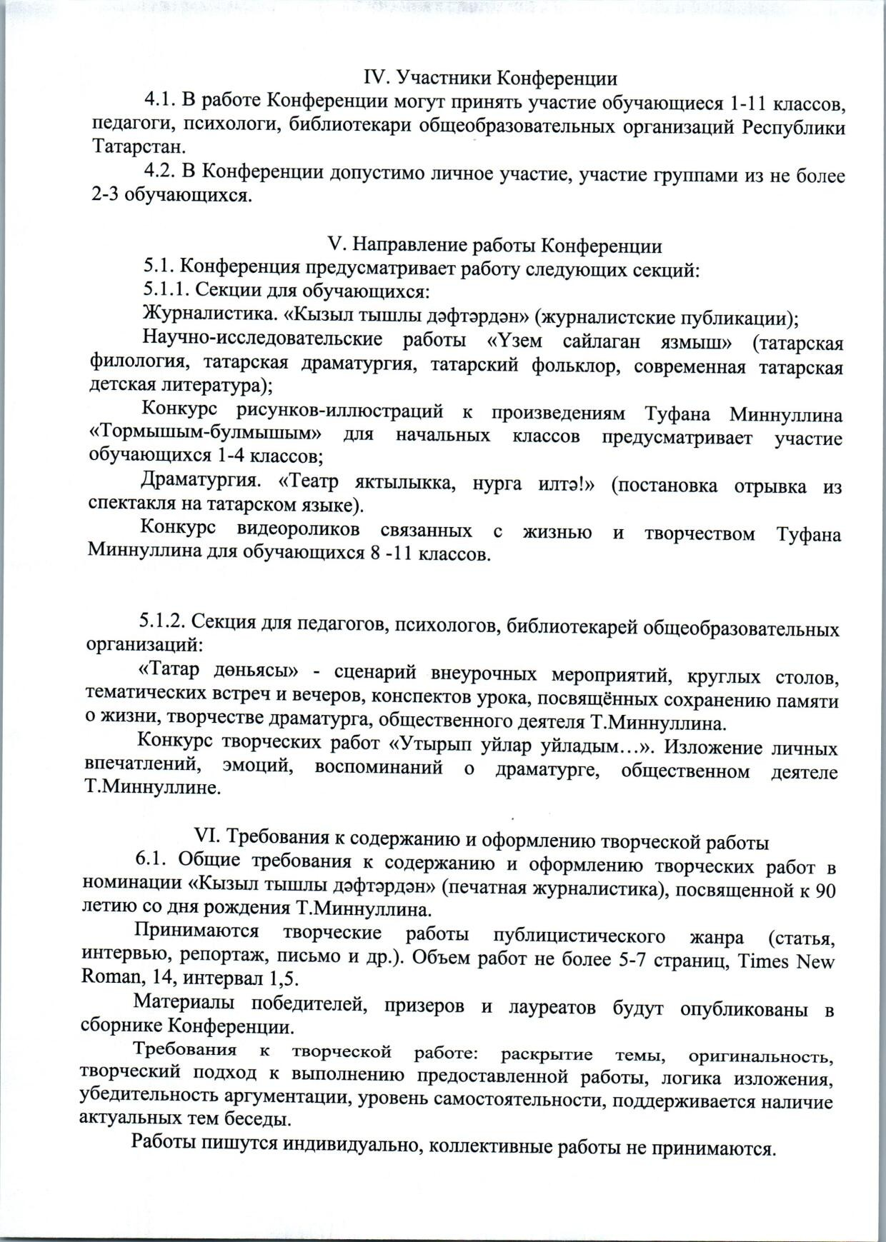

Документ создан в электронной форме. № под-2159/24 от 24.12.2024. Исполнитель: Сахбиева Л.Т Страница 4 из 23. Страница создана: 24.12.2024 18:47

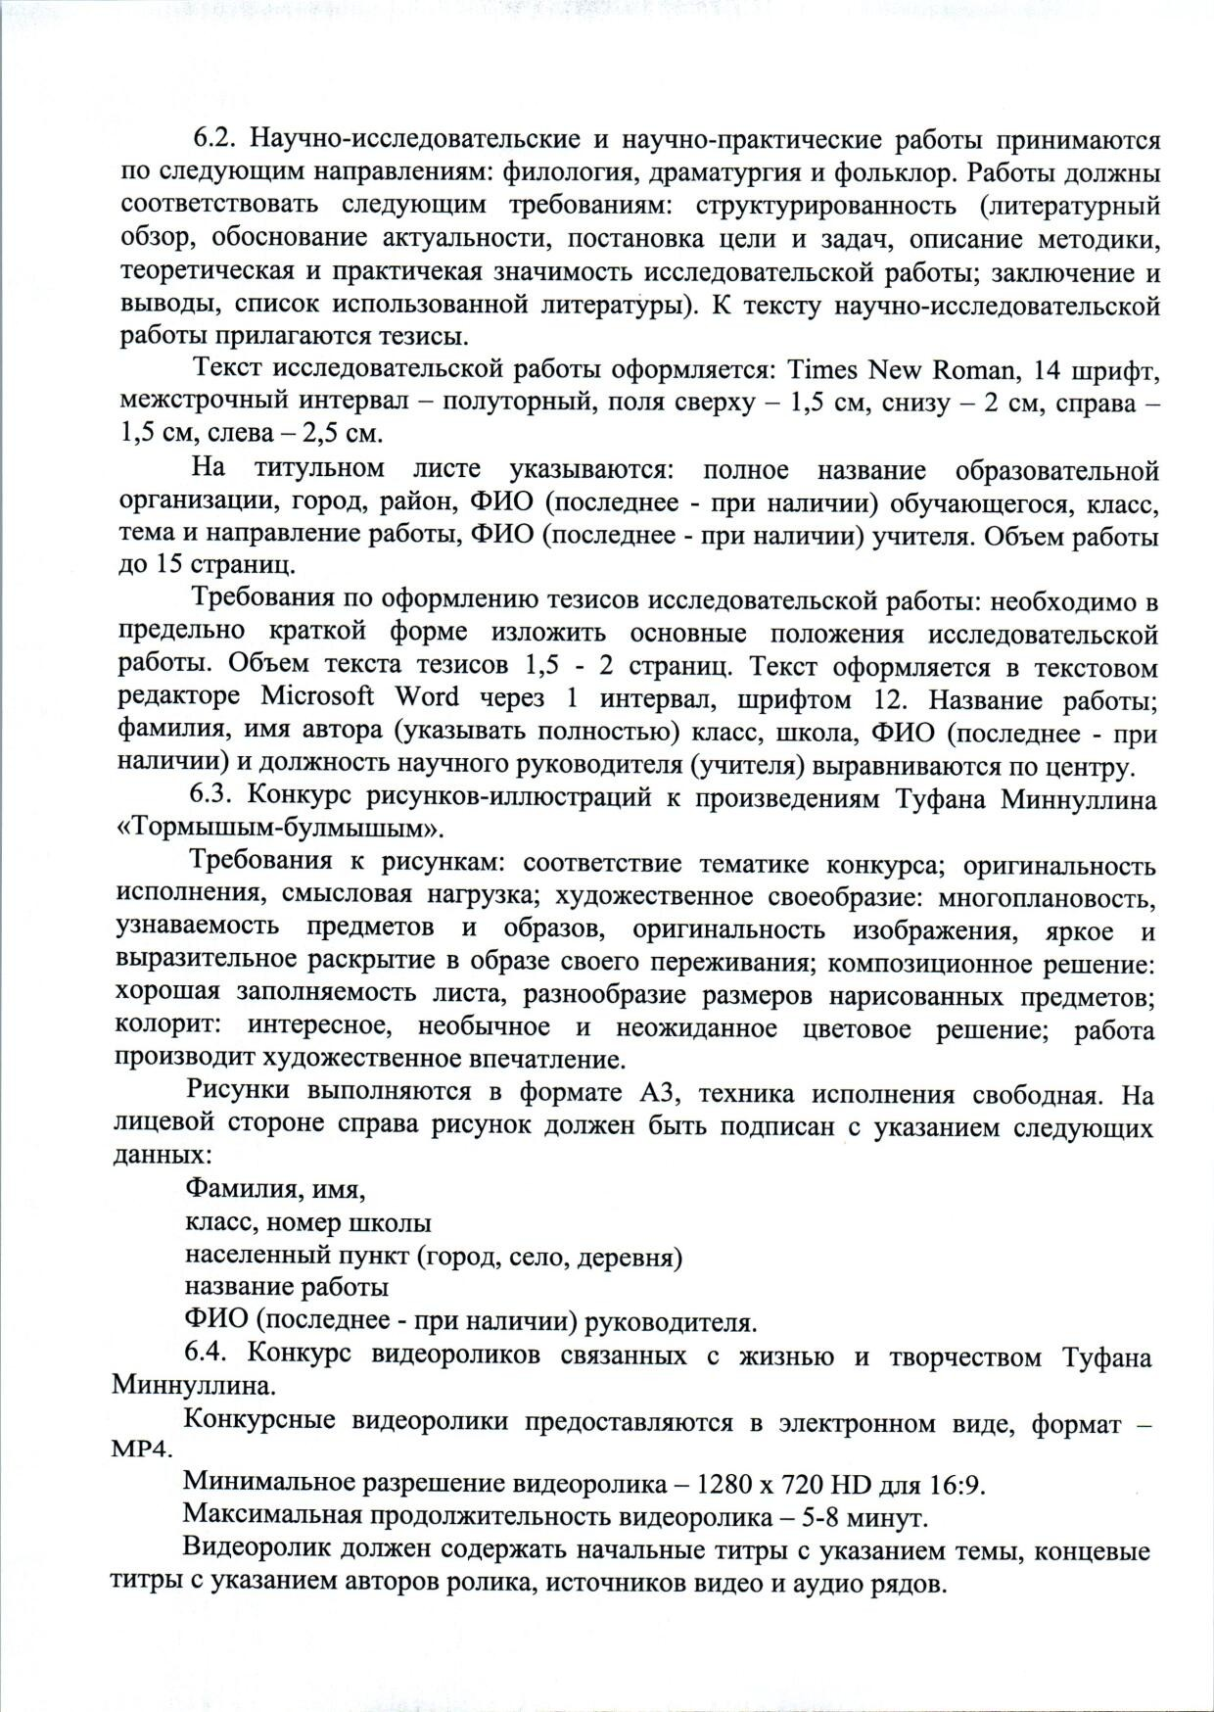

Документ создан в электронной форме. № под-2159/24 от 24.12.2024. Исполнитель: Сахбиева Л.Т Страница 5 из 23. Страница создана: 24.12.2024 18:47

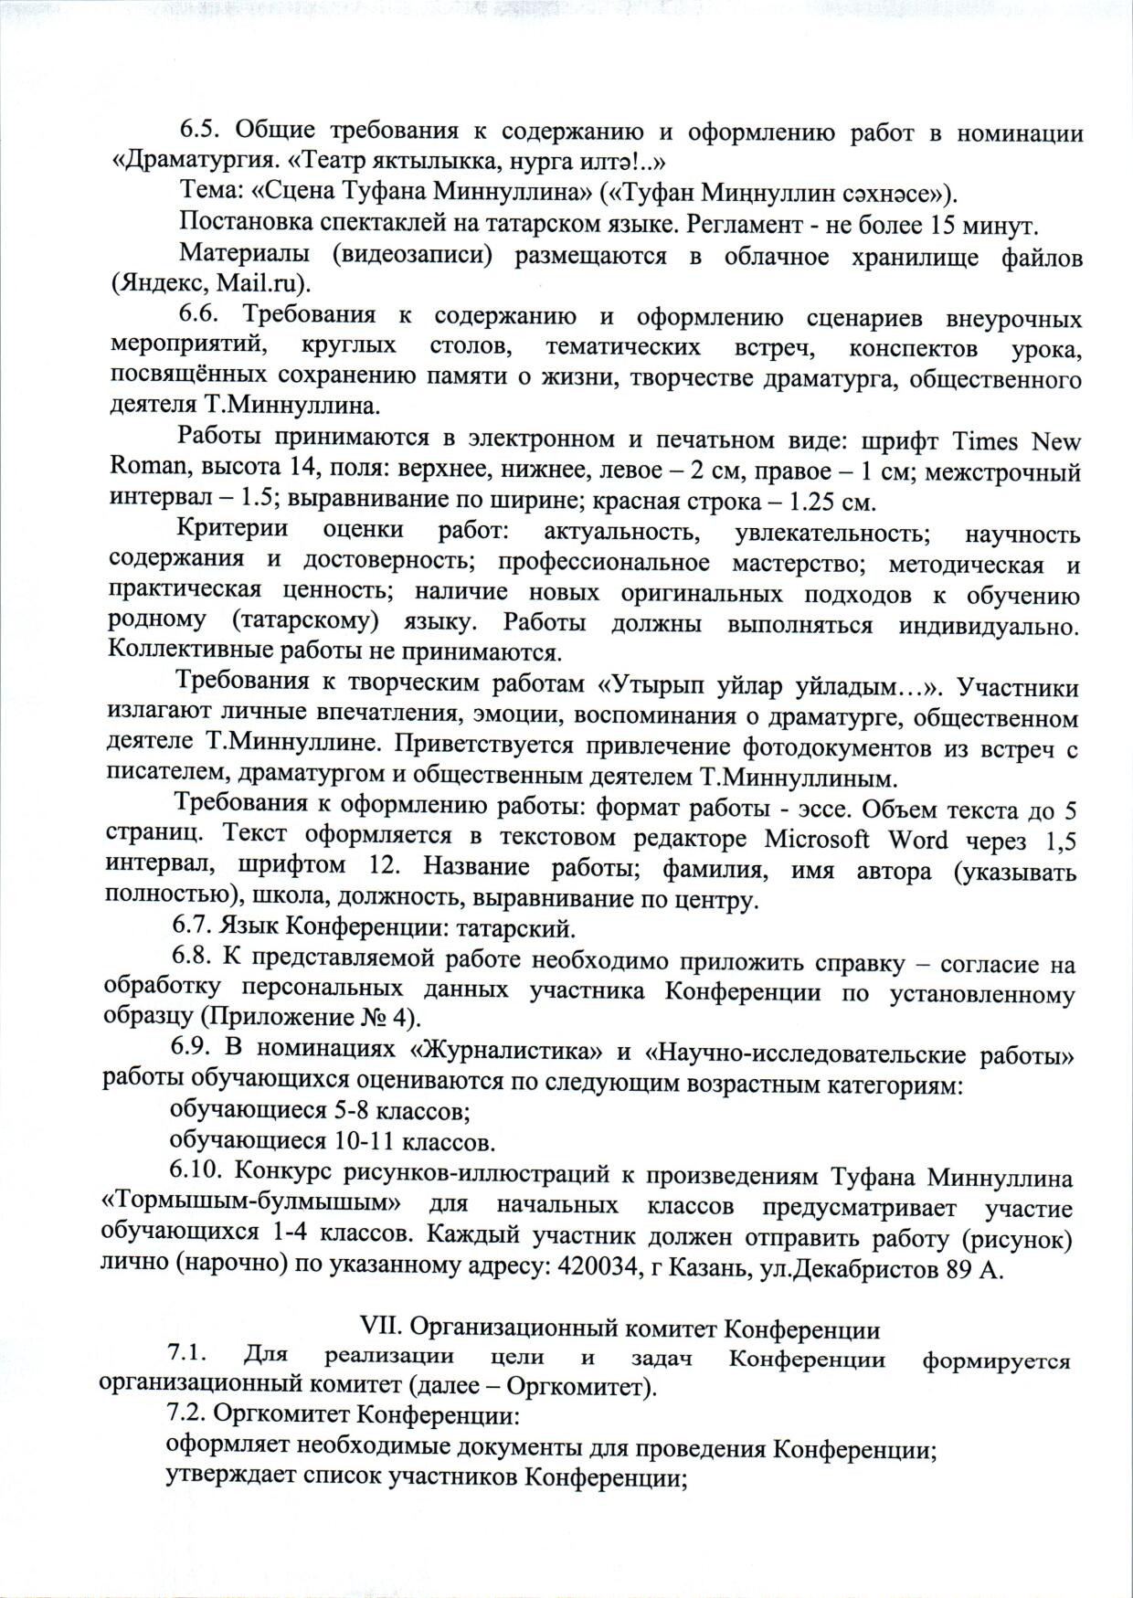

Документ создан в электронной форме. № под-2159/24 от 24.12.2024. Исполнитель: Сахбиева Л.Т Страница 6 из 23. Страница создана: 24.12.2024 18:47

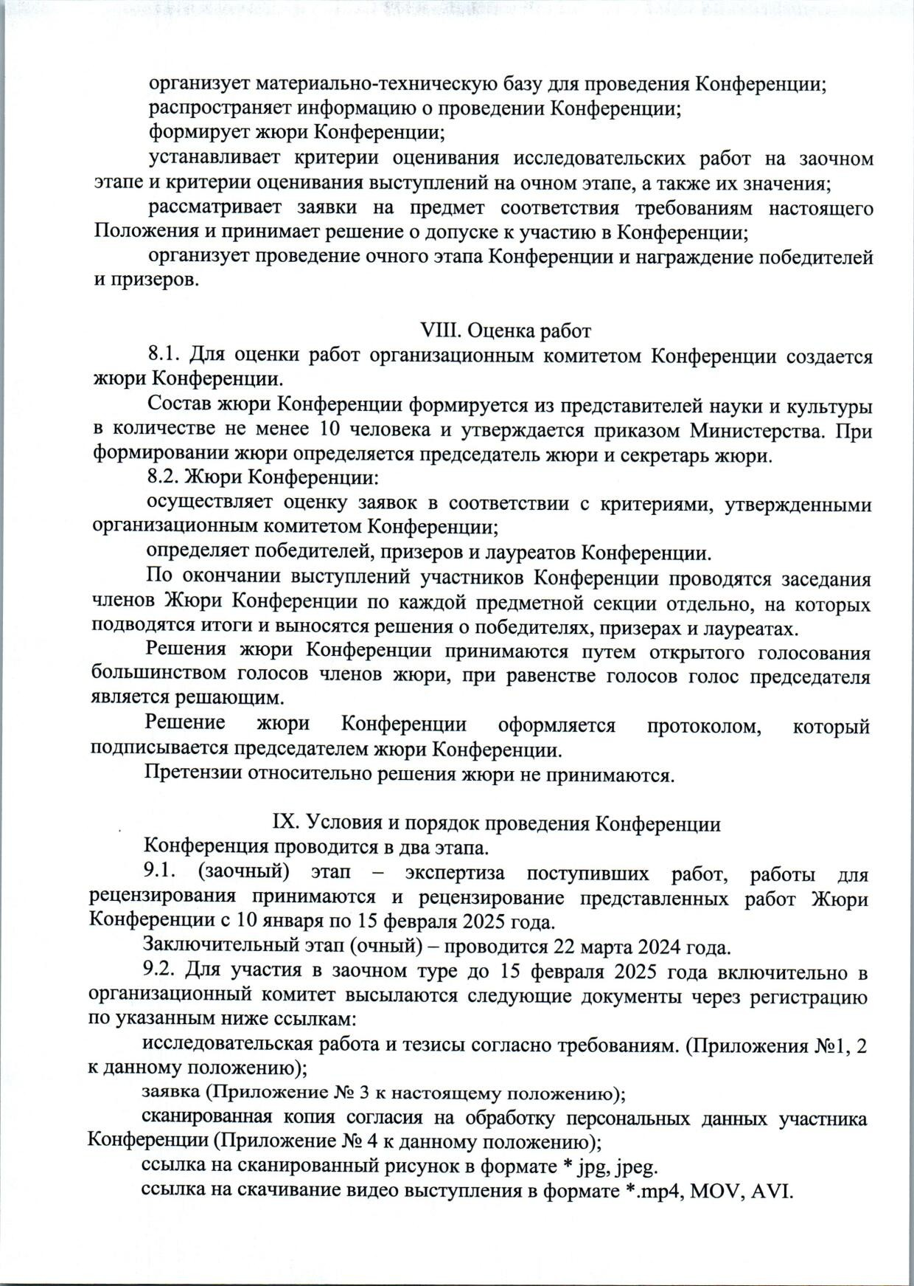

Документ создан в электронной форме. № под-2159/24 от 24.12.2024. Исполнитель: Сахбиева Л.Т Страница 7 из 23. Страница создана: 24.12.2024 18:47

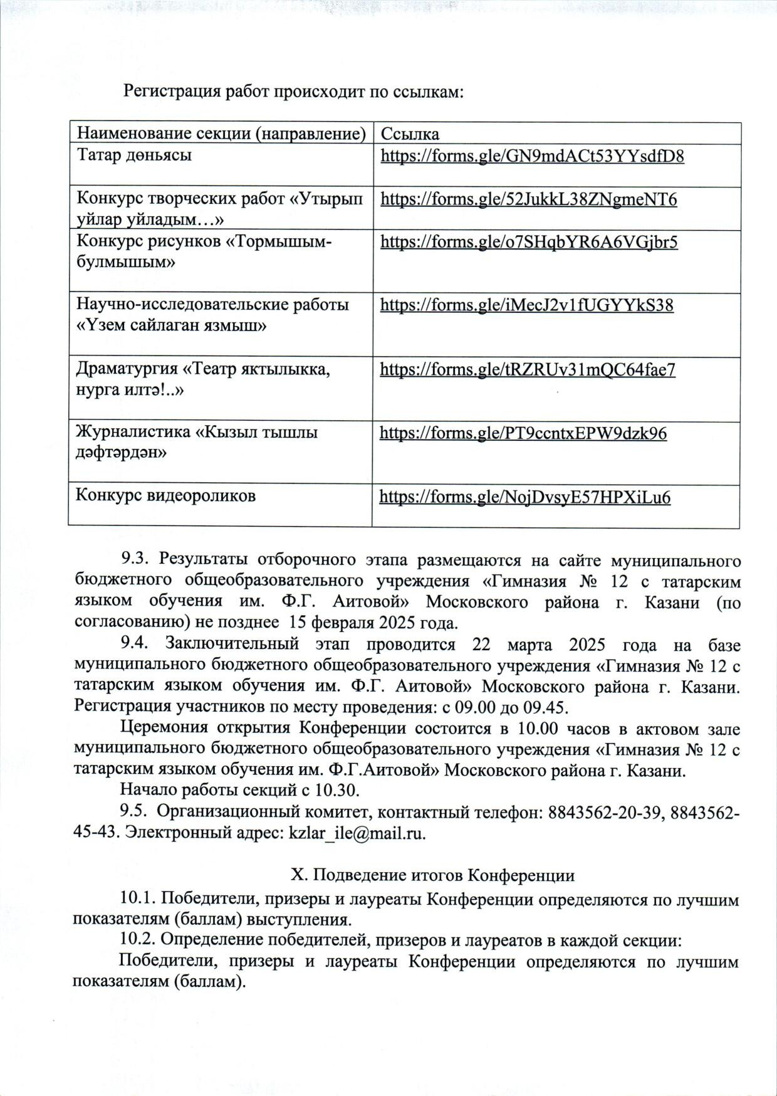

Документ создан в электронной форме. № под-2159/24 от 24.12.2024. Исполнитель: Сахбиева Л.Т Страница 8 из 23. Страница создана: 24.12.2024 18:47

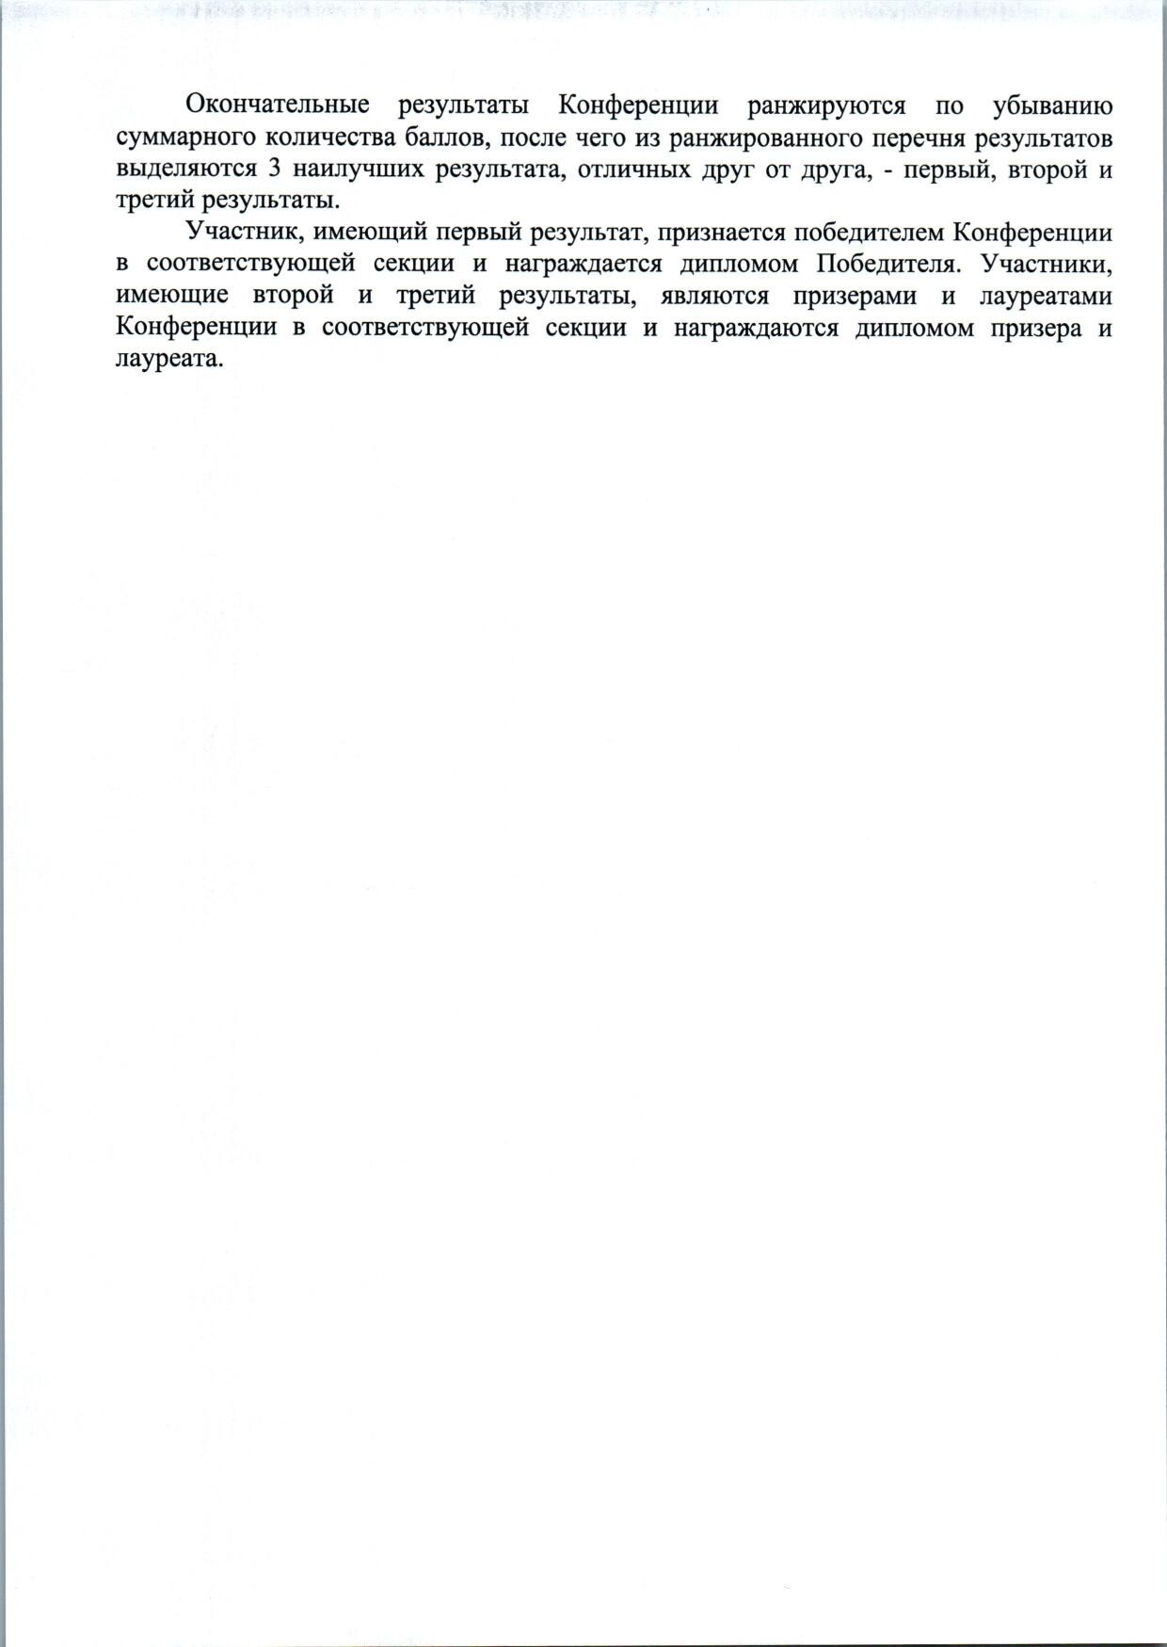

Документ создан в электронной форме. № под-2159/24 от 24.12.2024. Исполнитель: Сахбиева Л.Т Страница 9 из 23. Страница создана: 24.12.2024 18:47

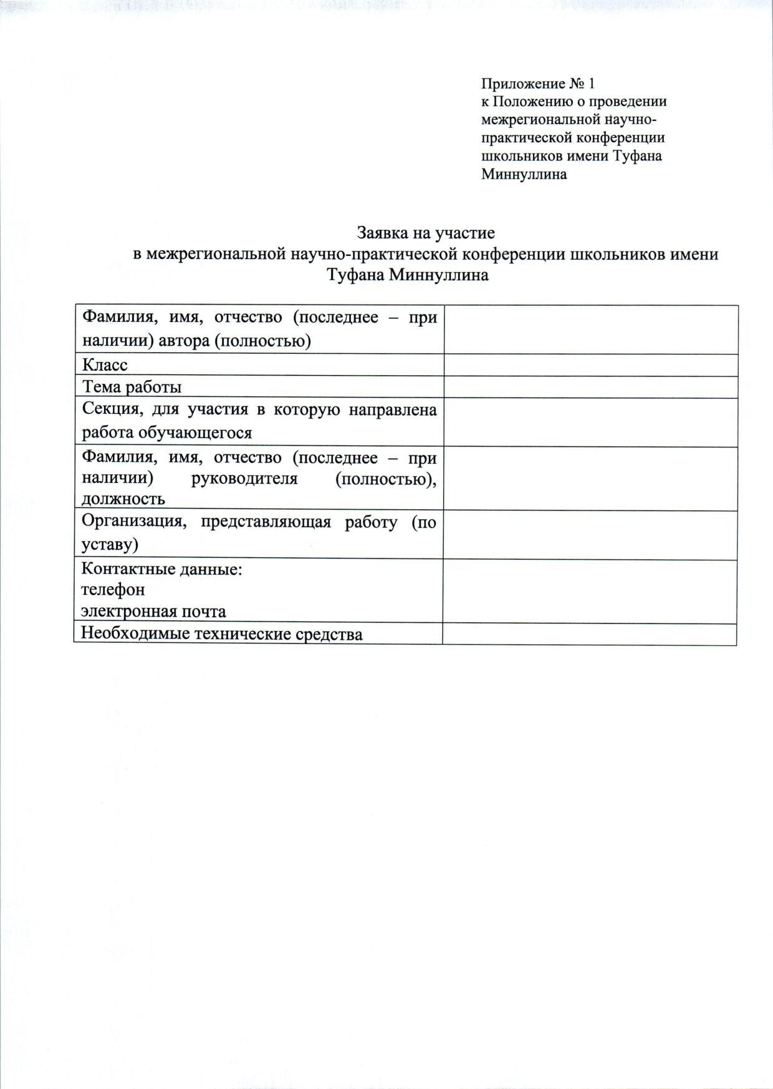

Документ создан в электронной форме. № под-2159/24 от 24.12.2024. Исполнитель: Сахбиева Л.Т Страница 10 из 23. Страница создана: 24.12.2024 18:47

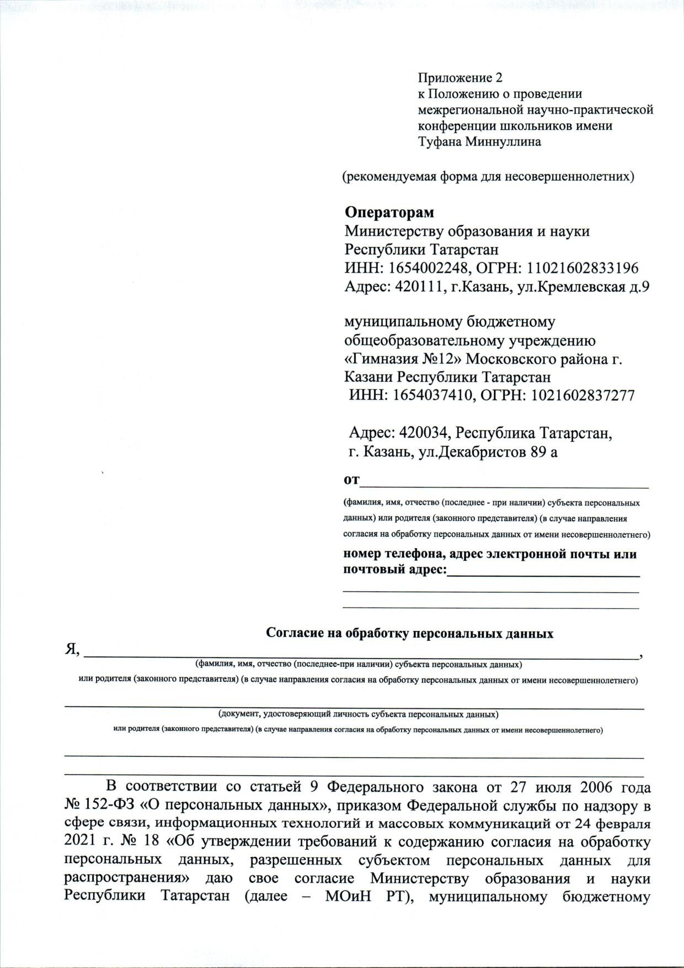

Документ создан в электронной форме. № под-2159/24 от 24.12.2024. Исполнитель: Сахбиева Л.Т Страница 11 из 23. Страница создана: 24.12.2024 18:47

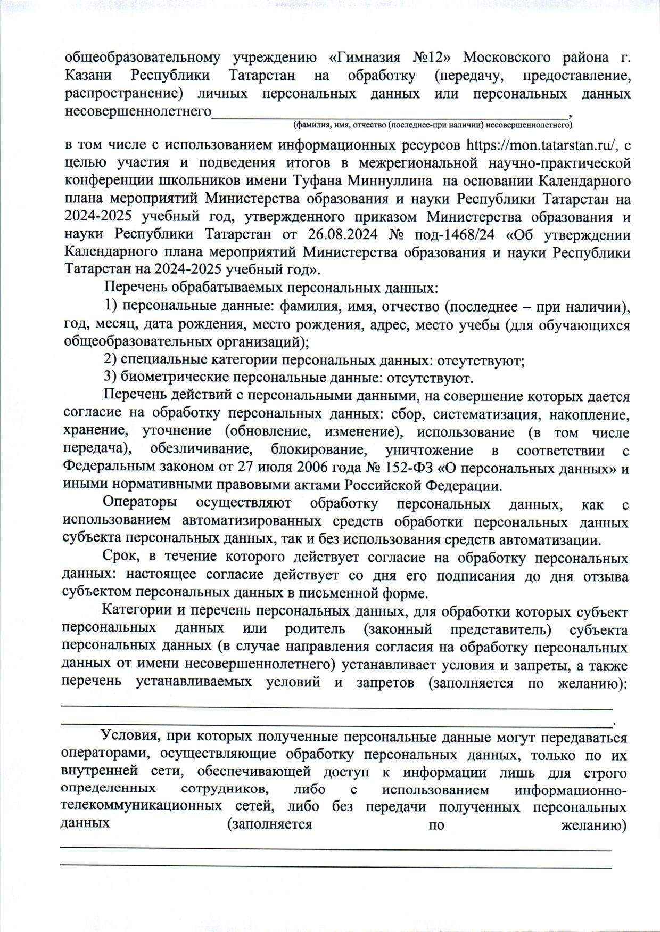

Документ создан в электронной форме. № под-2159/24 от 24.12.2024. Исполнитель: Сахбиева Л.Т Страница 12 из 23. Страница создана: 24.12.2024 18:47

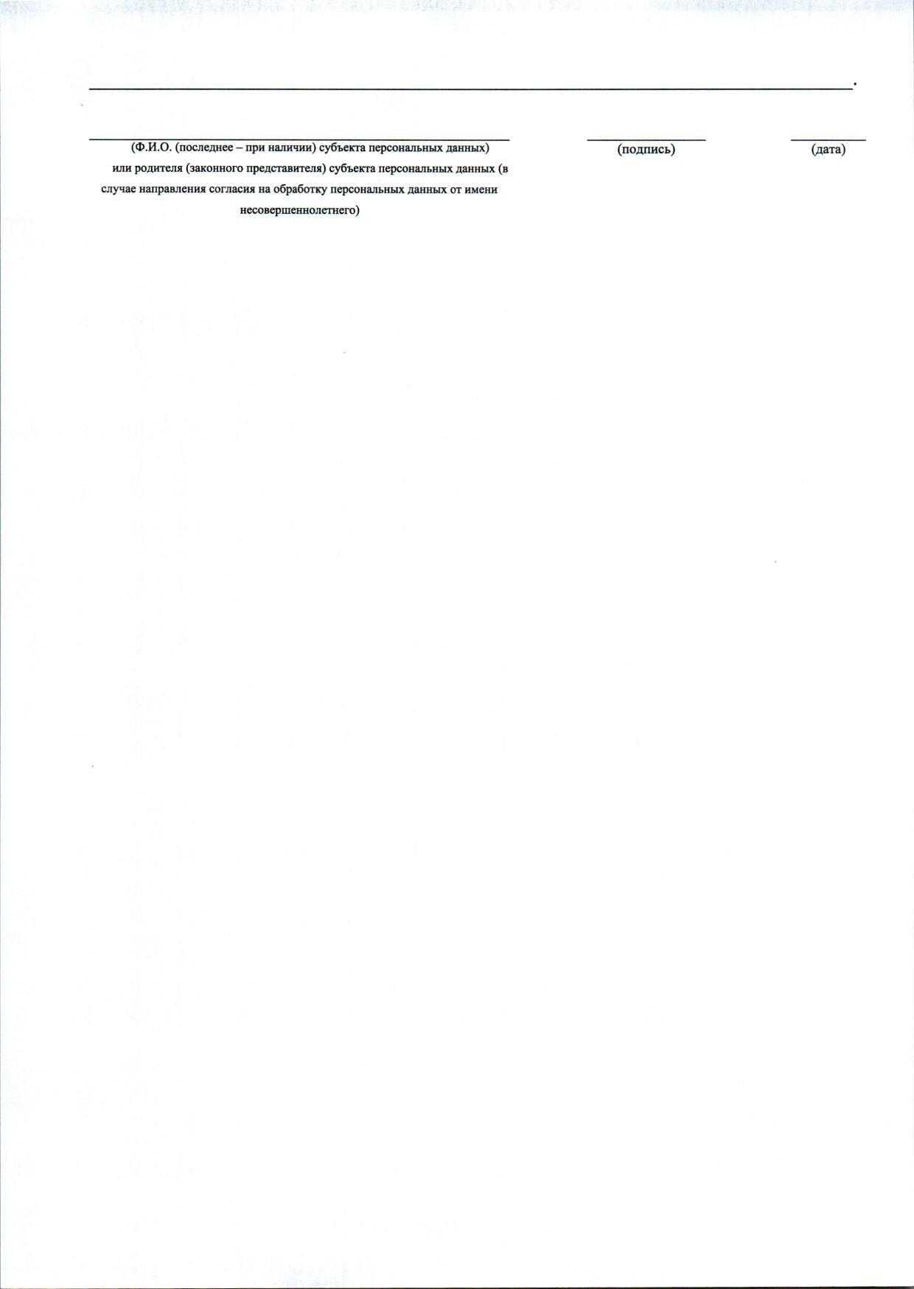

Документ создан в электронной форме. № под-2159/24 от 24.12.2024. Исполнитель: Сахбиева Л.Т Страница 13 из 23. Страница создана: 24.12.2024 18:47

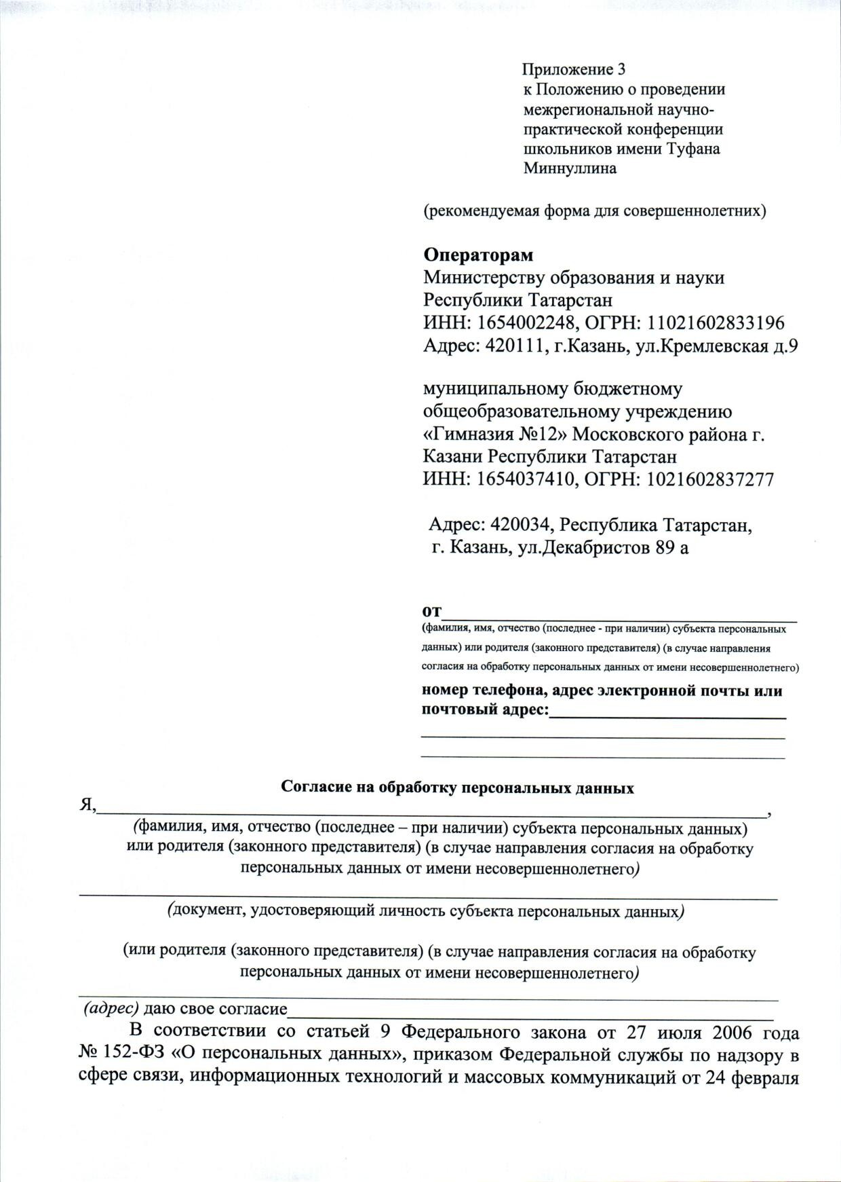

Документ создан в электронной форме. № под-2159/24 от 24.12.2024. Исполнитель: Сахбиева Л.Т Страница 14 из 23. Страница создана: 24.12.2024 18:47

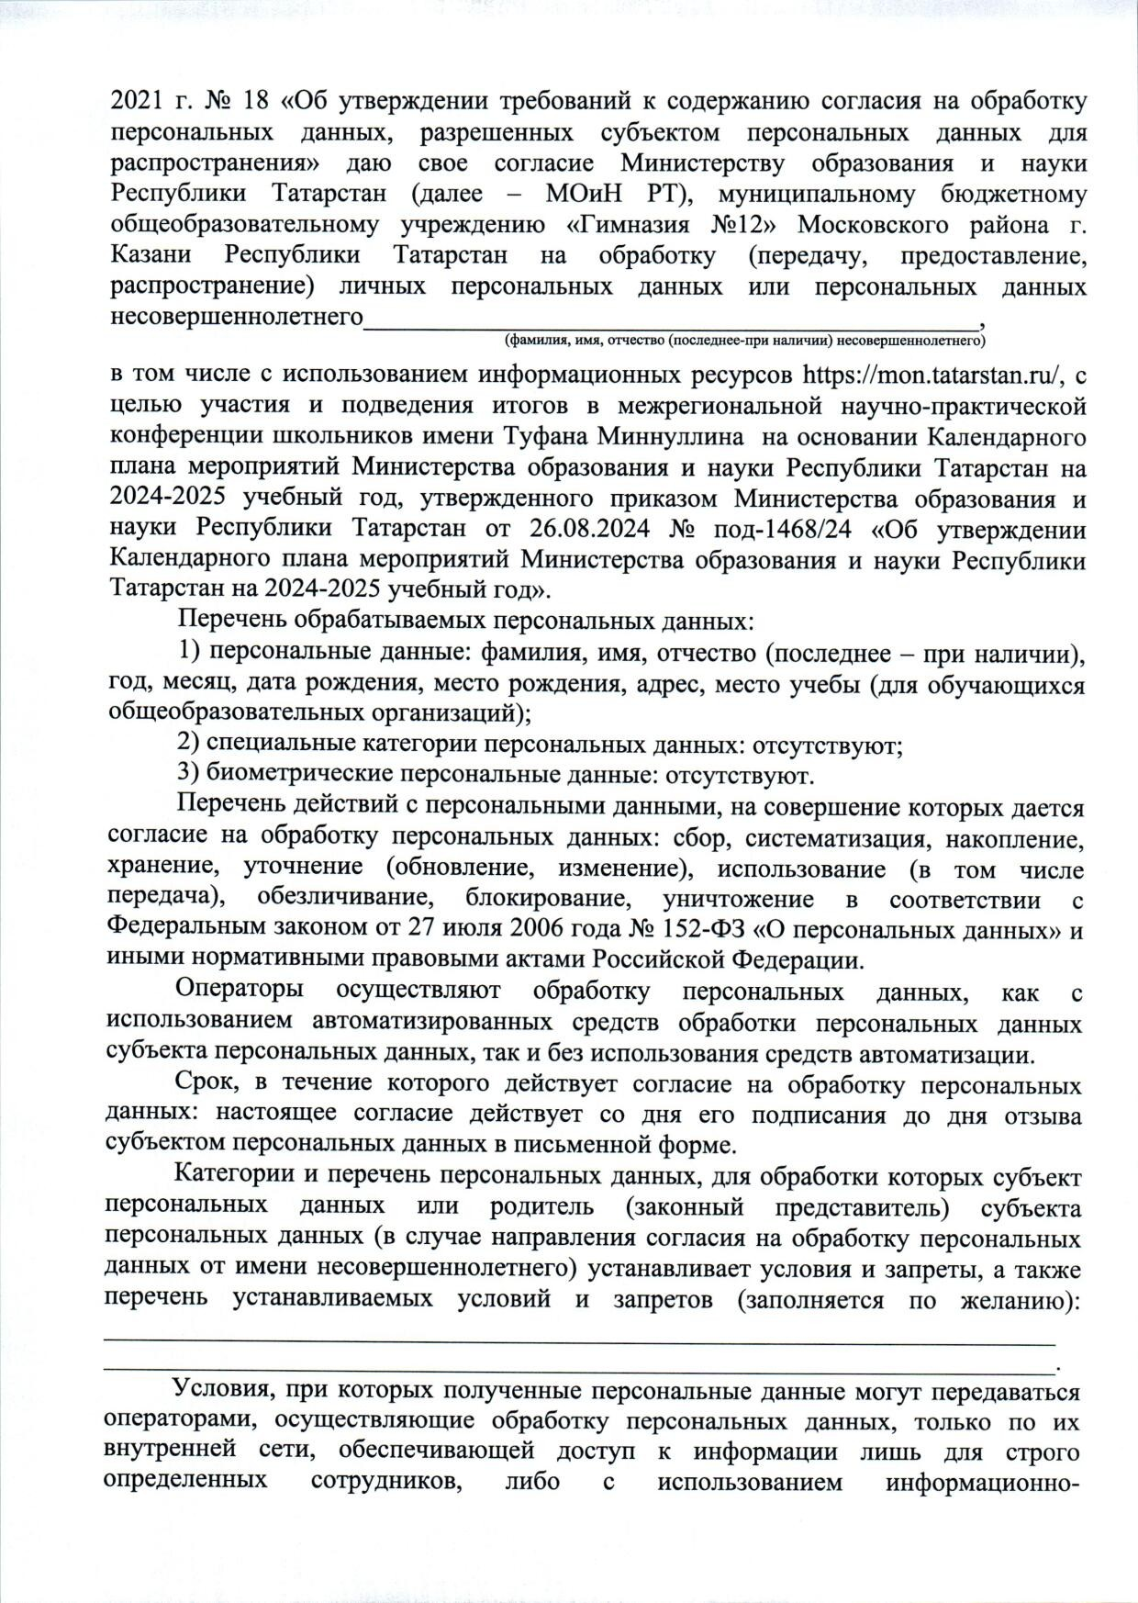

Документ создан в электронной форме. № под-2159/24 от 24.12.2024. Исполнитель: Сахбиева Л.Т Страница 15 из 23. Страница создана: 24.12.2024 18:47

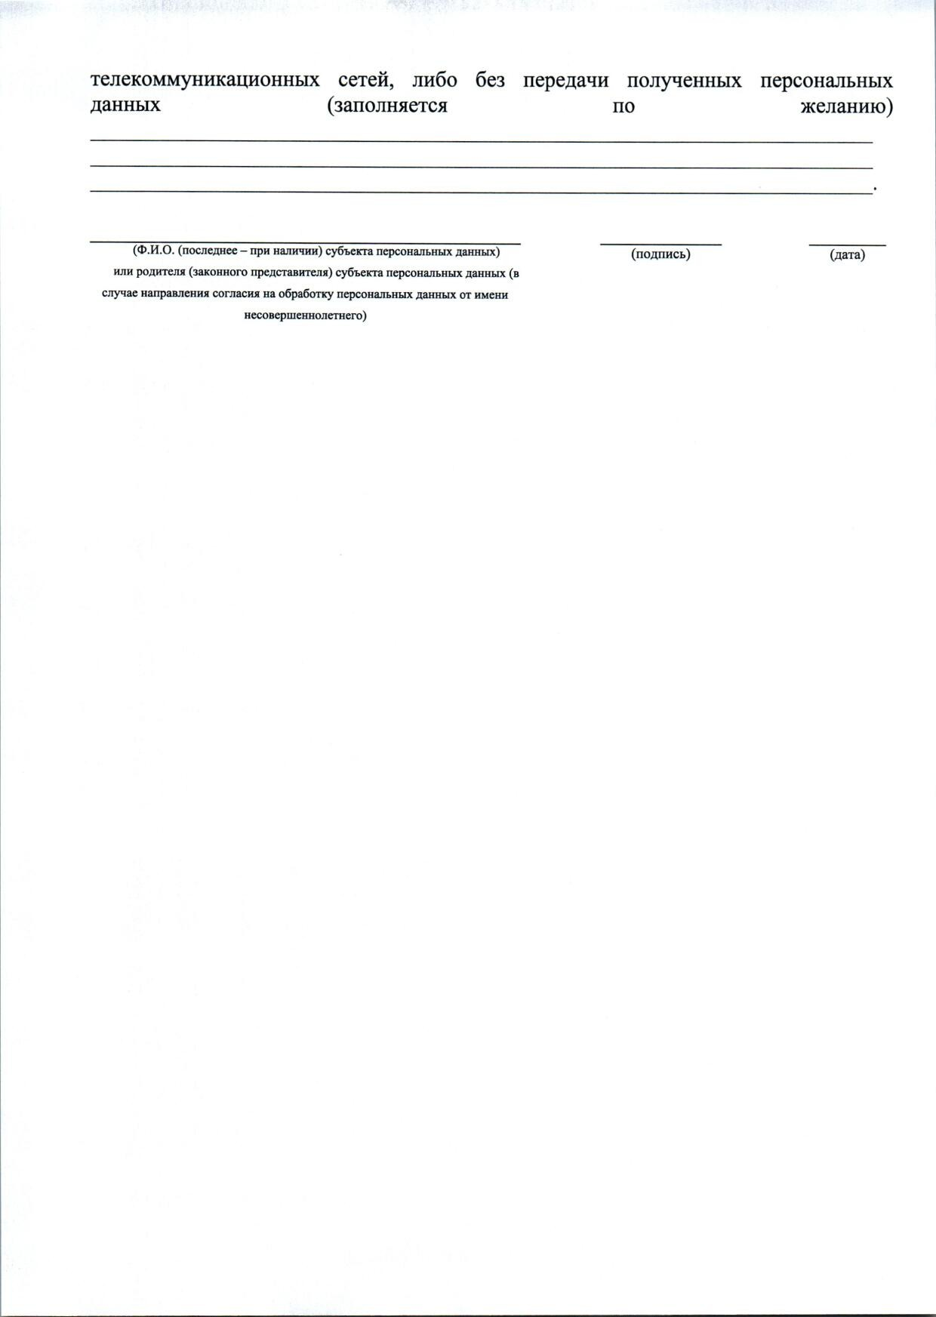

Документ создан в электронной форме. № под-2159/24 от 24.12.2024. Исполнитель: Сахбиева Л.Т Страница 16 из 23. Страница создана: 24.12.2024 18:47

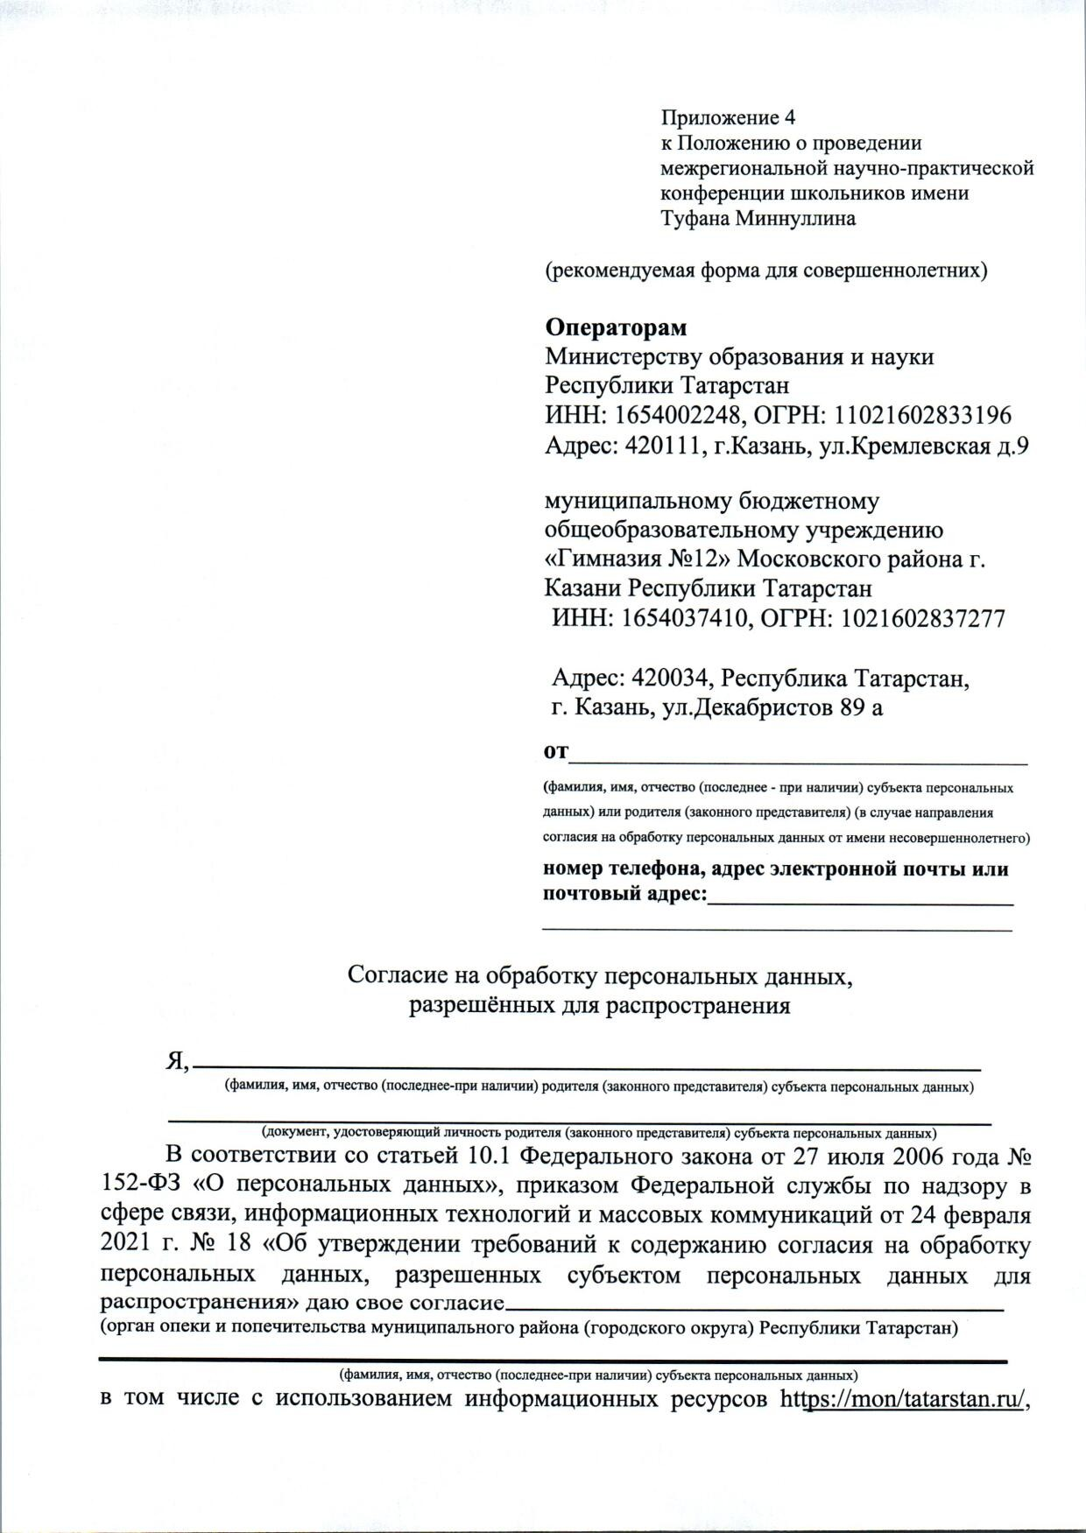

Документ создан в электронной форме. № под-2159/24 от 24.12.2024. Исполнитель: Сахбиева Л.Т Страница 17 из 23. Страница создана: 24.12.2024 18:47

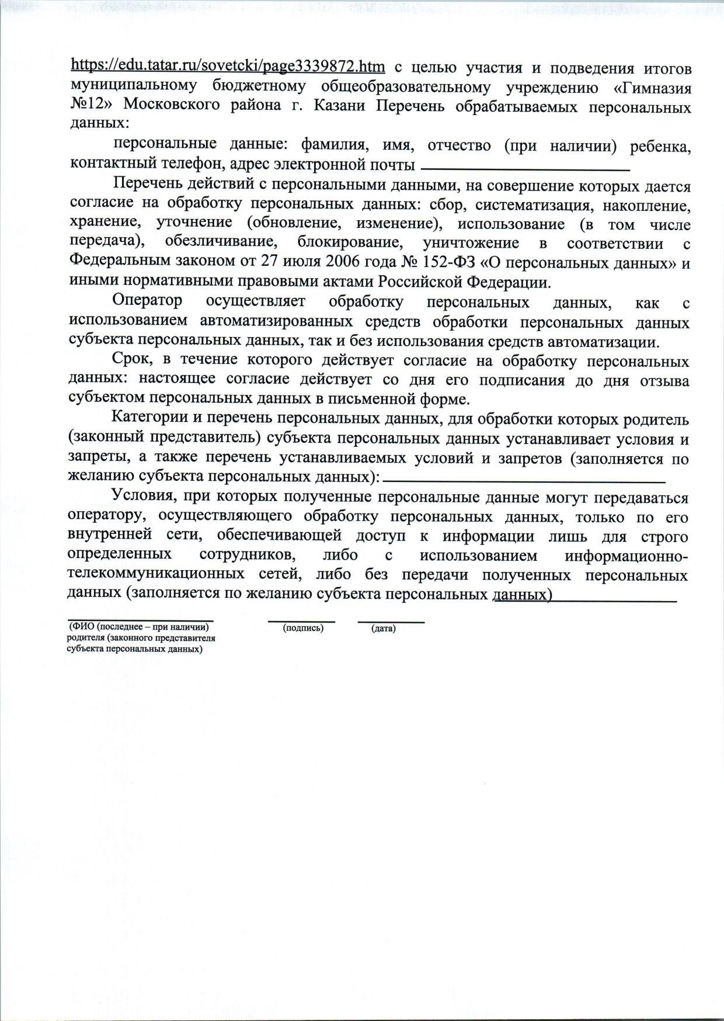

Документ создан в электронной форме. № под-2159/24 от 24.12.2024. Исполнитель: Сахбиева Л.Т Страница 18 из 23. Страница создана: 24.12.2024 18:47

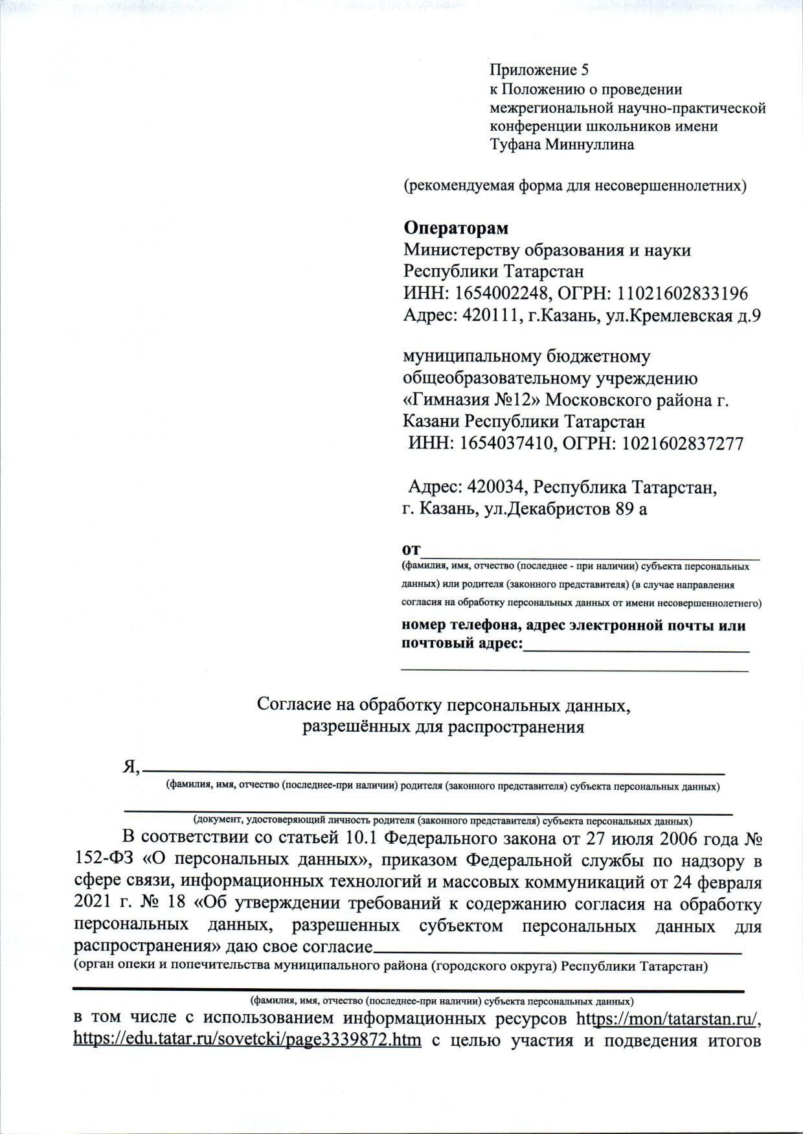

Документ создан в электронной форме. № под-2159/24 от 24.12.2024. Исполнитель: Сахбиева Л.Т Страница 19 из 23. Страница создана: 24.12.2024 18:47

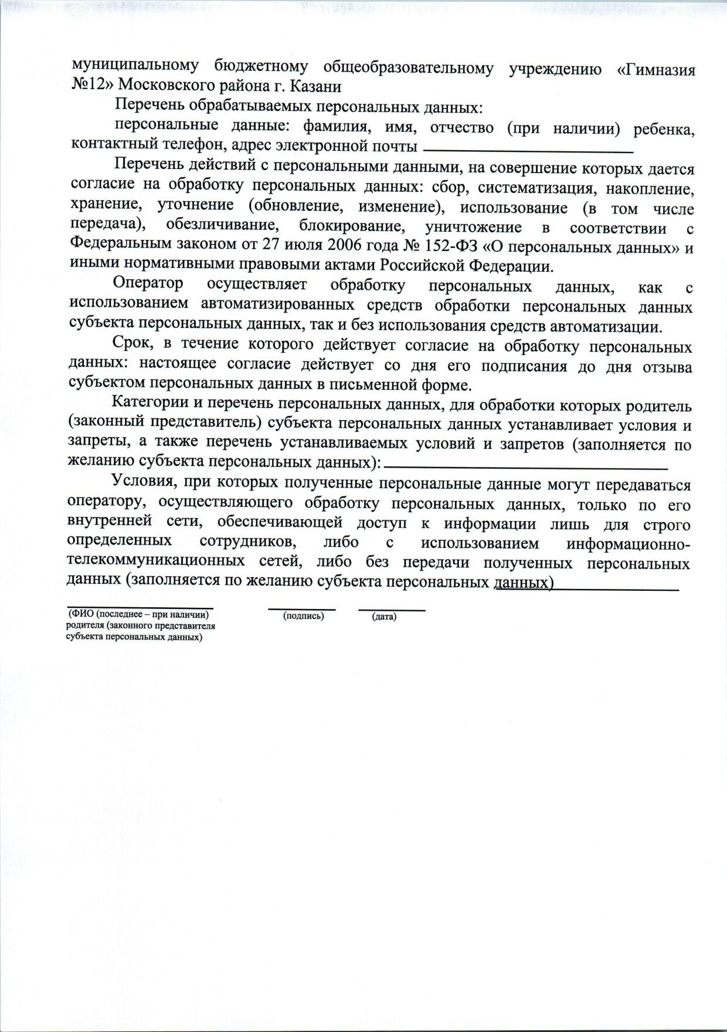

Документ создан в электронной форме. № под-2159/24 от 24.12.2024. Исполнитель: Сахбиева Л.Т Страница 20 из 23. Страница создана: 24.12.2024 18:47

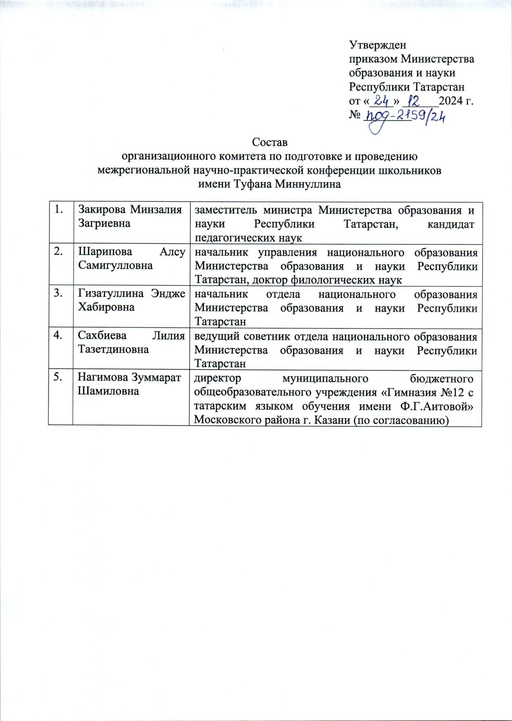

Документ создан в электронной форме. № под-2159/24 от 24.12.2024. Исполнитель: Сахбиева Л.Т Страница 21 из 23. Страница создана: 24.12.2024 18:47

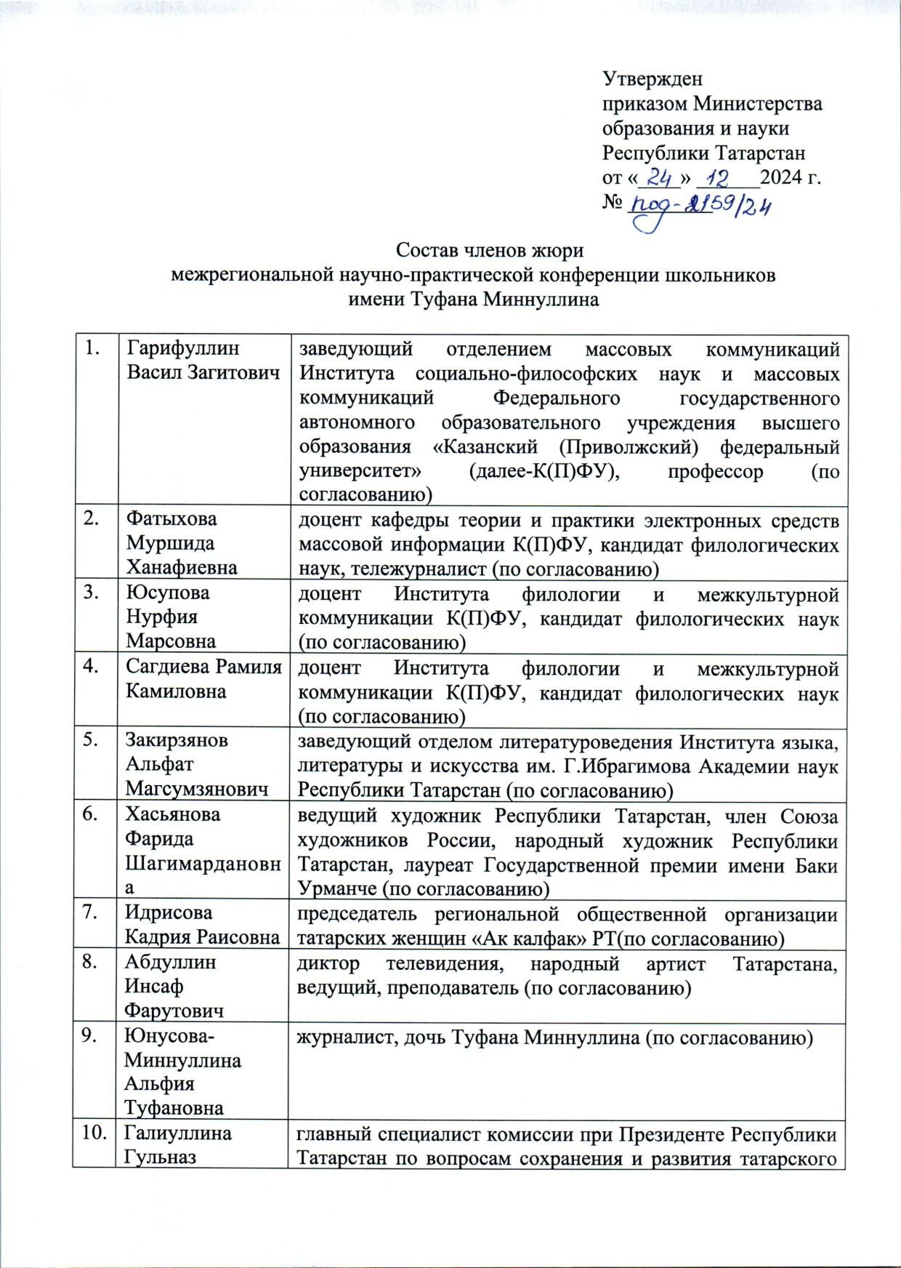

Документ создан в электронной форме. № под-2159/24 от 24.12.2024. Исполнитель: Сахбиева Л.Т Страница 22 из 23. Страница создана: 24.12.2024 18:47

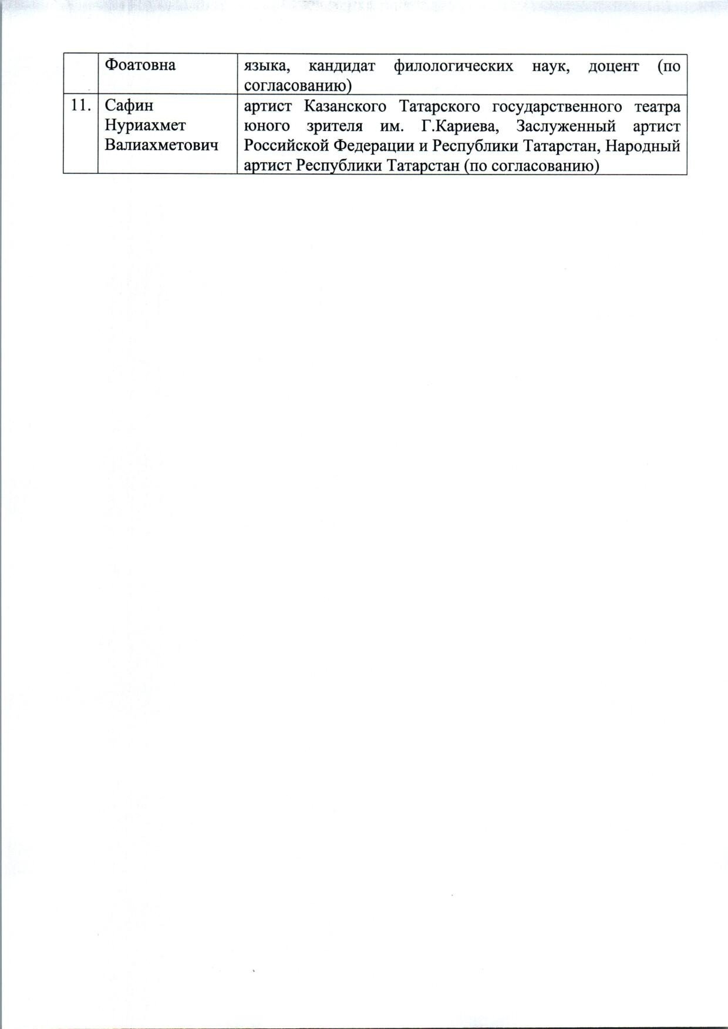

Документ создан в электронной форме. № под-2159/24 от 24.12.2024. Исполнитель: Сахбиева Л.Т Страница 23 из 23. Страница создана: 24.12.2024 18:47

